Excursie de 2 zile la Targoviste

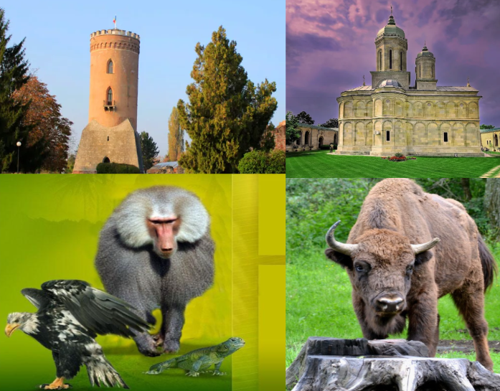
PERIOADA |  | TARIF
La cerere | 2 zile / 1 noapte | 525 ron/persoana/elev  *grup 45 platitori
În următoarele două zile pornim într-o excursie în care istoria se întâlnește cu natura și lumea animalelor. Vom descoperi povești despre domnitori și vechea cetate de scaun a Târgoviștei, vom vizita Mănăstirea Dealu și vom păși apoi în lumea fascinantă a animalelor la Grădina Zoologică. Continuăm aventura la Grădina Zoologică si la Zimbraria Neagra unde vom afla de ce protejarea animalelor sălbatice este atât de importantă.

Tariful include:
- Transport Bucuresti – Targoviste si retur cu autocar clasificat pentru transport intern si international;
- 1 noapte cazare cu demipensiune (mic dejun si cina)
- Însoțitor din partea agentiei pe toată durata excursiei;
- Distractie si voie buna.

Tariful nu include:
- Mesele de pranz
- Intrari la obiective turistice (Curtea Domneasca – aprox 15 lei/copil; Zoo – aprox. 10 lei/copil; Zimbraria Neagra – aprox 6 lei/copipl)
- Cheltuieli personale
- Alte intrari la obiective turistice
Nota:
- Grup minim 45 copii platitori
- Pentru gratuitati contactati agentia

Ziua 1: Bucuresti – Targoviste (aprox. 125 km)

Intalnire la ora 07:00 cu insotitorul agentiei pentru imbarcare la autocar. Pornim spre Târgoviște, capitala medievala a Tarii Romanesti timp de trei secole!

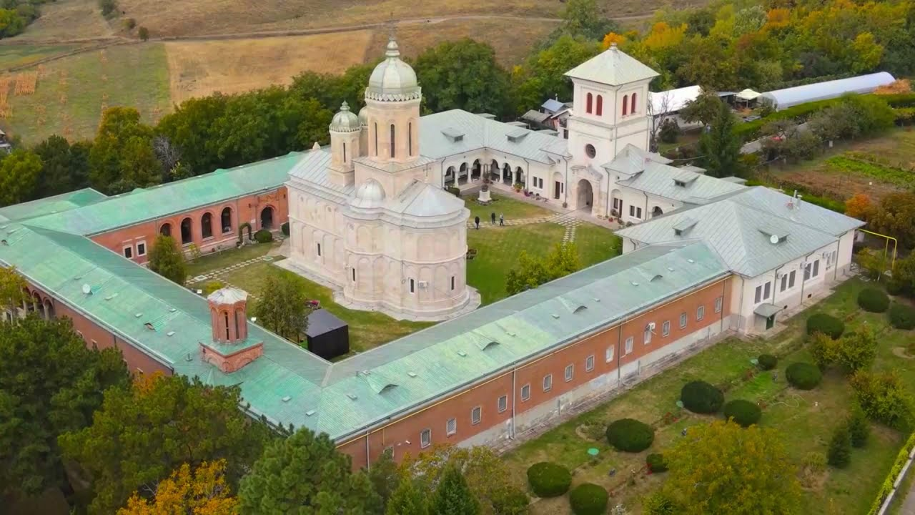
Prima oprire este la Mănăstirea Dealu,

unul dintre cele mai importante monumente istorice și religioase din zona Munteniei. Așezarea este legată de vechea Cetate de Scaun a Târgoviștei și oferă și o frumoasă panoramă asupra orașului. Copiii vor descoperi povești despre domnitori, despre Mihai Viteazul, despre primele cărți tipărite în Țara Românească și despre cum arăta viața în urmă cu mai bine de 500 de ani. Locul are o importanță deosebită și pentru cultura română: în apropiere a funcționat una dintre primele tipografii importante din Țara Românească, asociată cu ieromonahul Macarie.

Intram in orasul Targoviste si un cadrul unei scurte plimbari copiii admira Curtea Domnească, Turnul Chindiei, Biserica Mare Domnească, zona centrală a orașului

Timp liber pentru recreerte in Parcul Chidia, aflat chiar langa Curtea Domneasca.
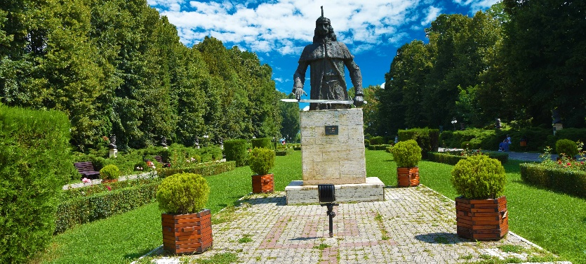

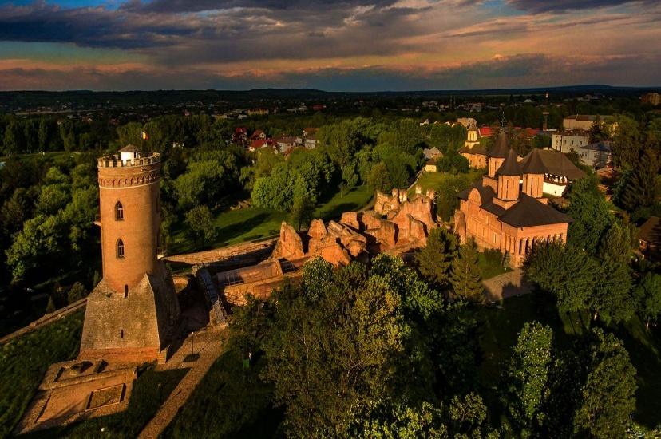
Curtea Domnească din Târgoviște este unul dintre cele mai importante ansambluri medievale din România. Timp de aproape trei secole, Târgoviște a fost una dintre principalele reședințe domnești ale Țării Românești și locul unde s-au luat decizii importante pentru istoria țării. Povestea incepe de la Mircea cel Batran, continua cu Vlad Țepeș, Petru Cercel, Matei Basarab și Constantin Brâncoveanu, fiecare contribuind la dezvoltarea sau refacerea complexului.
Turnul Chidiei - simbolul Târgoviștei, aproximativ 27 de metri înălțime și a avut funcții de observare și apărare. Este asociat în special cu domnia lui Vlad Țepeș și datează, în forma sa inițială, din secolul al XV-lea.
Descoperim si ruinele vechilor Case Domnești; Biserica Mare Domnească, construită în vremea lui Petru Cercel; Biserica Sfânta Vineri, cunoscută și ca Biserica Mică Domnească; zidurile și elementele de fortificație; vechile spații ale curții și grădinile domnești.

Cazare si cina in Targoviste (unitate de cazare 3*)

Ziua 2: Targoviste – Zimbraria Neagra – Bucuresti (aprox. 104 km)

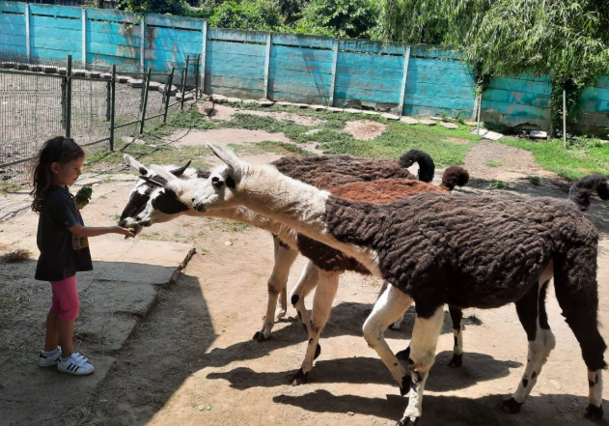
Dupa micul dejun, ne imbarcam la autocar si continuăm aventura într-o lume fascinantă a animalelor! La Grădina Zoologică Targoviste, copiii vor putea observa diferite specii, vor afla povești interesante despre comportamentul și habitatul lor.

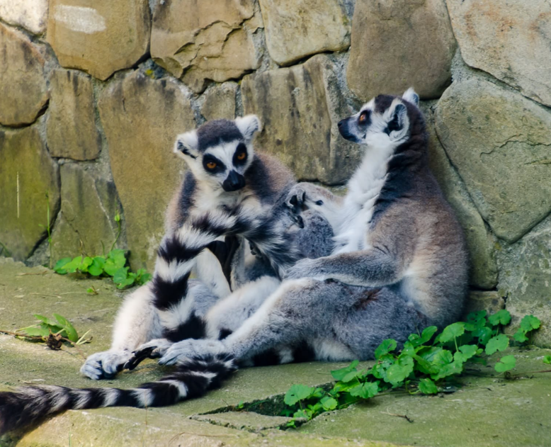
Știați că Târgoviște are legătură cu prima grădină zoologică din România?
Povestea începe în anul 1583, când domnitorul Petru Cercel a amenajat lângă Curtea Domnească un spațiu în care erau ținute animale sălbatice. Astăzi, Zoo Târgoviște continuă această tradiție, fiind una dintre atracțiile importante ale orașului și un loc unde copiii pot descoperi pasari si animale, de pe toate continentele

Ultima oprire a aventurii ne poartă în mijlocul naturii, la Zimbrăria Neagra! Aici vom întâlni impresionantul zimbru european și vom afla povestea revenirii sale în pădurile României. Copiii pot observa zimbrii într-un cadru natural de pădure, mult diferit de o grădină zoologică.

Zimbrul european a fost cândva prezent pe scară largă în Europa, inclusiv pe teritoriul României, însă populația sa a scăzut dramatic. Prin programe de conservare specia a fost readusă treptat în România.

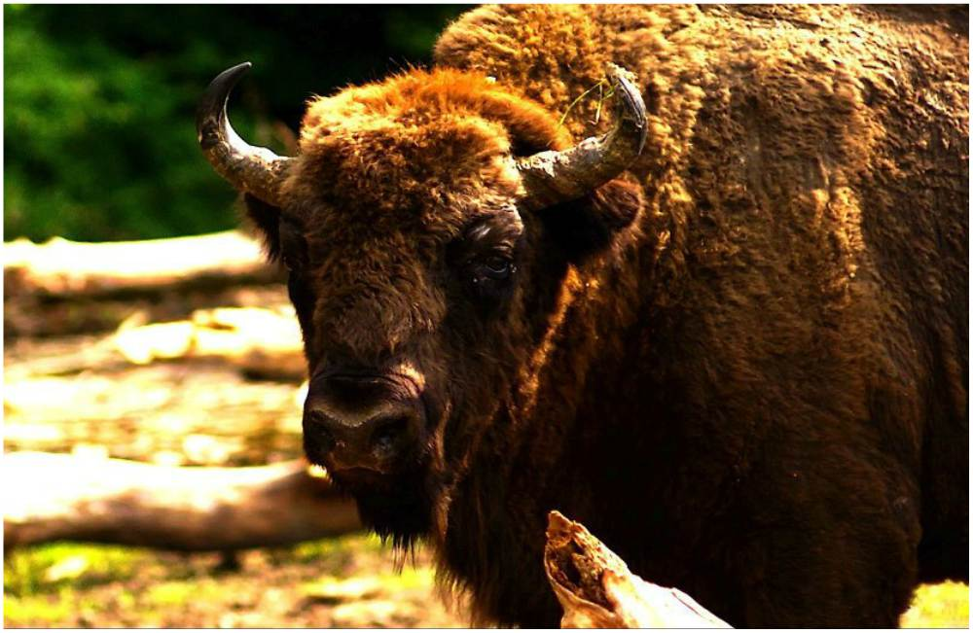
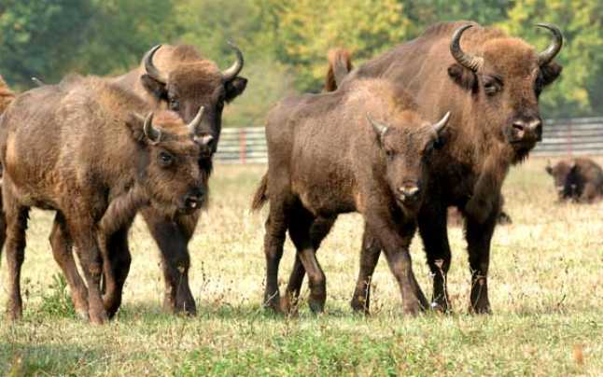

După doua zile pline de aventură și descoperiri, ne îmbarcăm în autocar și pornim spre București.
Sosire estimată: în jurul orei 18:30

IMPORTANT :

Nota: Programul pe zile si ordinea vizitelor se pot modifica, respectand in totalitate vizitele mentionate în program.

